## 【色彩平衡】

一切美感都来自对比，对比的结果就是色彩平衡。

## 【互补平衡】

眼睛受到一种色彩刺激之后，心理产生平衡这种色彩刺激的渴望，而这种平衡，需要通过所见颜色的互补色来平衡，互补色中的一种颜色孤立出现，会带来心理失衡，当平衡色同时出现时，可以突出两者的各自优势。

1. 作用
   1. 平衡色彩刺激带来的心理平衡，也叫生理补色。
   2. 突出主体
2. 应用：网页、海报、生活中

## 【冷暖平衡】

1. 作用
   1. 平衡色彩给受众带来的情感失衡，过冷多热都是错误的。
2. 应用：电影海报、后期合成、摄影

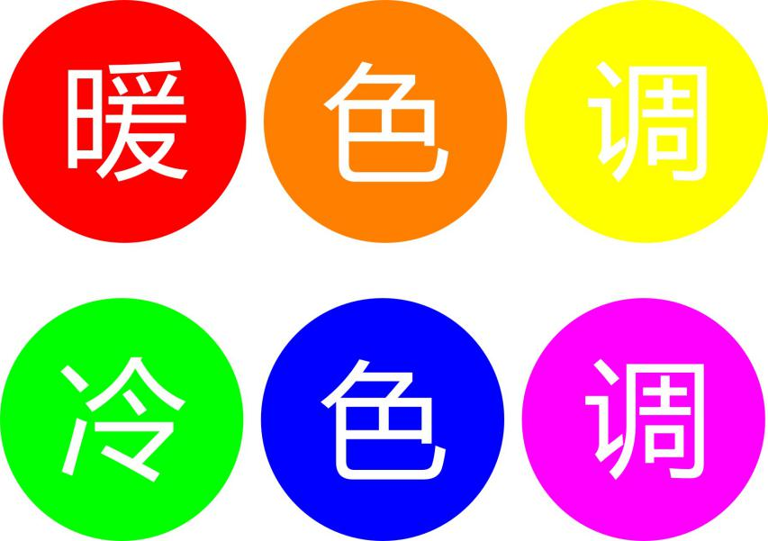

## 【有色彩无色彩平衡】

1. 作用
   1. 画面聚焦
   2. 突出主体

## 【色调平衡】

白淡明==灰暗黑

1. 作用
   1. 用其他色调的优点来平衡主色调的缺点
   2. 突出层次